“아이 건강 최우선 가치로”…한미약품, 유소아 감기약 라인업 구축
<써스펜·맥시부펜>

좌약부터 짜먹는 시럽까지, 연령·상황별 맞춤형 해열진통제 라인업
아세트아미노펜·덱시부프로펜 두 성분으로 유소아 해열 시장 공략

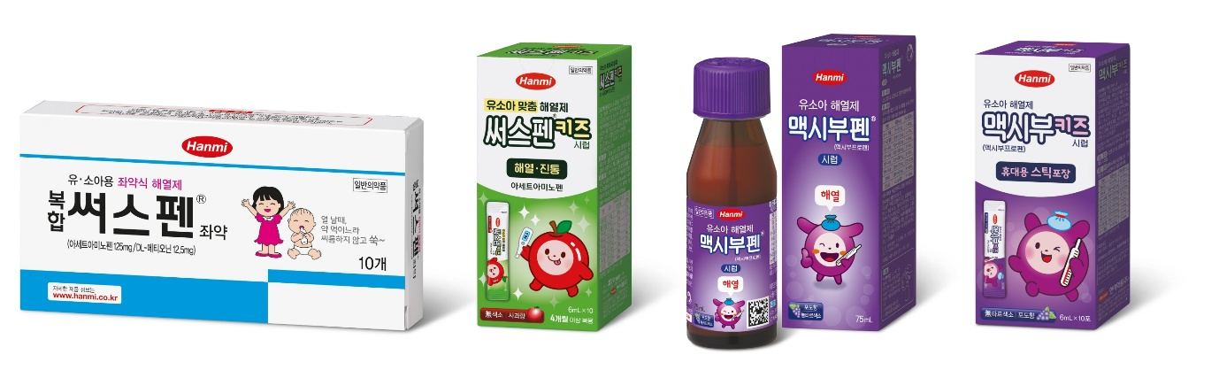
<사진> 한미약품의 유소아 해열진통제 라인업.
왼쪽부터 복합써스펜좌약, 써스펜키즈시럽, 맥시부펜시럽, 맥시부키즈시럽

(2026년 1월 16일) 감기와 독감이 기승을 부리는 계절, 한미약품이 유소아를 위한 해열진통제 라인업을 확대하며 아이들 건강 지키기에 나섰다.

부모들이 아이의 작은 기침이나 콧물에도 민감하게 반응하는 요즘, 연령과 복용 편의성을 고려한 감기약 선택이 더욱 중요해지고 있다. 한미약품은 이러한 소비자 니즈에 발맞춰 다양한 제형과 연령별 맞춤 해열진통제를 선보이며 유소아 해열진통제의 새로운 기준을 제시하고 있다.

한미사이언스 핵심 사업회사 한미약품은 아세트아미노펜 성분 기반의 ‘써스펜(복합써스펜좌약·써스펜키즈시럽)’ 시리즈와 덱시부프로펜 성분의 ‘맥시부펜(맥시부펜시럽·맥시부키즈시럽)’ 시리즈를 통해 유소아 해열진통제 시장에서 폭넓은 제품군을 갖추게 됐다.

먼저, 한미약품의 써스펜 시리즈는 1976년 아세트아미노펜을 주성분으로 한 ‘써스펜 좌약’으로 허가돼 국내 유아용 감기약 시장의 첫 발을 내디뎠다.
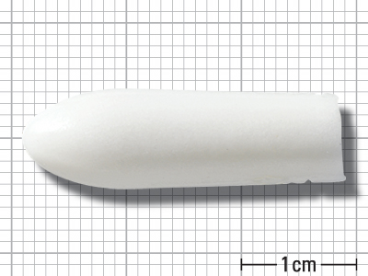
이어 1991년 출시된 ‘복합써스펜좌약’은 한미의 레거시 제품이자 유아용 의약품으로, 유소아 해열진통제 시장에서 꾸준한 신뢰를 받아왔다. 복합써스펜좌약은 국내 유일의 해열용 좌약으로 약을 삼키기 어려워하는 아이들에게 적합한 제품이다. 이러한 특성 덕분에 복합써스펜좌약은 아이를 키우는 부모들 사이에서 필수 상비약으로 자리잡았다.
<사진> 복합써스펜좌약 제형

복합써스펜좌약은 지난해 6월 생산 중단 위기를 겪기도 했지만 ‘인간존중’이라는 경영이념을 바탕으로 한미그룹 송영숙 회장의 결단이 이어졌다. 송 회장은 “이익을 많이 볼 생각하지 말고 생산을 다시 할 수 있는 방법을 찾아보라”는 지시를 내렸고, 이에 따라 공급 재개를 위한 실무진의 재검토를 거쳐 현재는 약국가에 다시 유통되고 있다.

한미약품은 최근 ‘써스펜키즈시럽’을 출시하며 써스펜 라인업을 확장했다. 이 제품은 복합써스펜좌약과 동일한 아세트아미노펜 성분을 기반으로 개별 포장된 스틱형 파우치 시럽으로 출시됐다. 이를 통해 위생적일 뿐만 아니라, 외출이나 응급 상황에서도 신속하고 간편하게 복용할 수 있다. 또한 사과향 첨가로 유소아 복용 순응도도 고려했다.

한편, 이부프로펜의 활성 성분인 덱시부프로펜을 주성분으로 한 맥시부펜 시리즈(맥시부펜시럽·맥시부키즈시럽) 역시 한미약품의 유소아 해열진통제 라인업을 대표하는 제품으로 입지를 구축했다.

2006년 출시된 맥시부펜시럽은 달콤한 포도향의 병 타입 시럽제로, 포함된 계량컵을 통한 체중별 용량 조절이 용이해 아이를 키우는 가정의 상비약으로 자리잡았다. 이어 동일한 포도향을 적용한 개별 포장 스틱형 파우치 제형의 ‘맥시부키즈시럽’을 출시하며 휴대성과 복용 편의성을 더욱 강화했다.

맥시부펜은 국내 최초로 유소아 250여명 대상의 3상 임상시험 진행한 유소아 해열진통제로서 그 효과와 안전성을 확인받았다. 당시 아이들을 키우는 부모들에게 임상 참여 확인을 받는 과정이 매우 힘겹고 오랜 기간이 걸렸지만, 어린이를 위한 의약품 개발에 특별한 사명감을 가졌던 임성기 선대회장의 굳건한 추진력으로 개발이 가능했다.

맥시부펜 시리즈는 확인된 효과와 안전성을 바탕으로, 어린이의 복약 편의성과 순응도를 모두 만족시키는 제품으로 많은 부모들의 신뢰를 받고 있다.

써스펜과 맥시부펜 시리즈는 각각 아세트아미노펜과 덱시부프로펜 성분으로, 서로 다른 계열의 해열진통제로 분류된다. 이에 따라 두 제품군은 증상에 따라 교차복용이 가능하며, 열이 잘 내려가지 않거나 복용 간격 조절이 필요한 상황에 유용하게 활용 가능하다.

한미약품 관계자는 “써스펜과 맥시부펜 모두 아이를 키우는 가정의 필수 상비약으로, 연령과 상황에 따라 선택할 수 있는 제품”이라며 “앞으로도 아이들의 안전과 복용 편의성을 최우선으로 고려한 의약품 개발에 지속적으로 힘쓸 것”이라고 말했다.

<끝>

■ 자료 문의 : 장진혁 차장(02 410 0429) / 안종연 대리 (02 410 9831)

